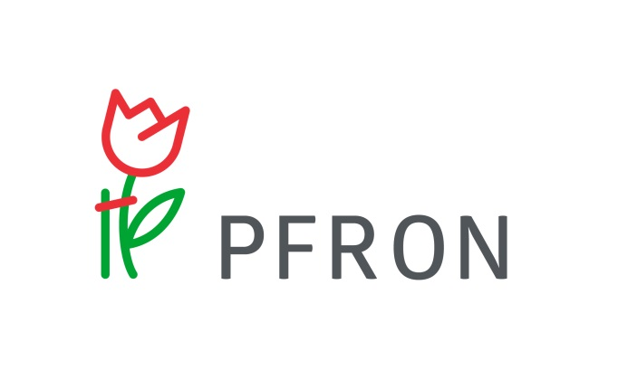

Polskie Stowarzyszenie na rzecz Osób z Niepełnosprawnością Intelektualną Koło w Miechowie-OREW
bierze udział w pilotażowym programie „Rehabilitacja 25 plus”, który jest finansowany ze środków PFRON.
